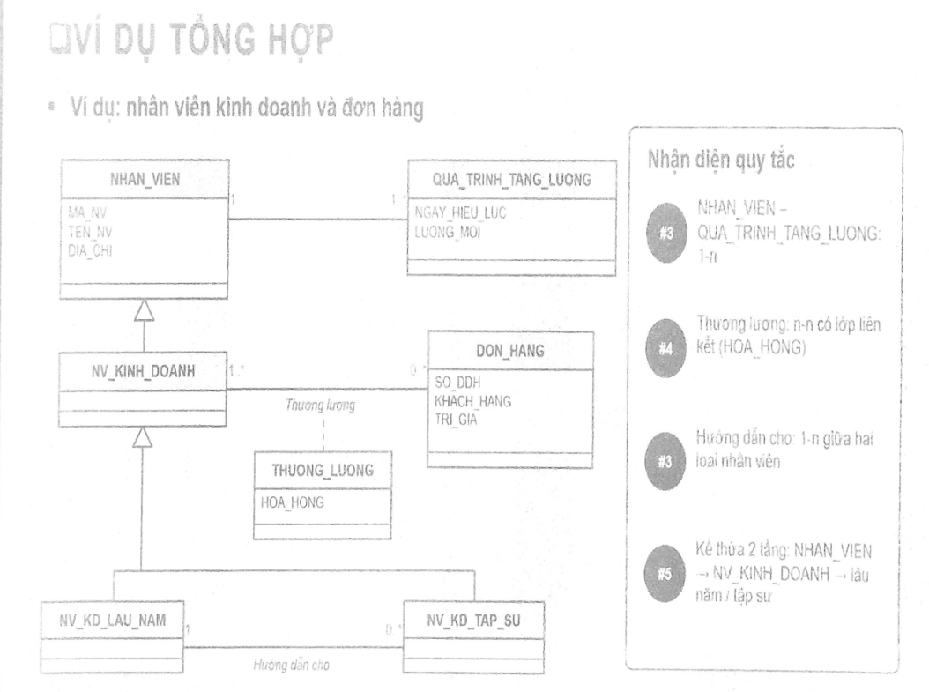

1. Bảng NHAN_VIEN
Tên thuộc tính | Kiểu dữ liệu | Ràng buộc | Mô tả
MA_NV | VARCHAR(10) | PRIMARY KEY | Mã định danh nhân viên
TEN_NV | NVARCHAR(100) |  | Họ và tên nhân viên
DIA_CHI | NVARCHAR(255) |  | Địa chỉ cư trú

2. Bảng QUA_TRINH_TANG_LUONG
Tên thuộc tính | Kiểu dữ liệu | Ràng buộc | Mô tả
MA_NV | VARCHAR(10) | PRIMARY KEY, FOREIGN KEY NHAN_VIEN(MA_NV) | Mã nhân viên được tăng lương
NGAY_HIEU_LUC | DATE | PRIMARY KEY | Ngày bắt đầu áp dụng mức lương mới
LUONG_MOI | DECIMAL(15,2) |  | Mức lương áp dụng từ ngày hiệu lực
3. Bảng DON_HANG (Thực thể độc lập)
Tên thuộc tính | Kiểu dữ liệu | Ràng buộc | Mô tả
SO_DDH | VARCHAR(20) | PRIMARY KEY | Số đơn đặt hàng
KHACH_HANG | NVARCHAR(100) |  | Tên khách hàng / doanh nghiệp
TRI_GIA | DECIMAL(15,2) |  | Tổng giá trị của đơn hàng
4. Bảng NV_KINH_DOANH
Tên thuộc tính | Kiểu dữ liệu | Ràng buộc | Mô tả
MA_NV | VARCHAR(10) | PRIMARY KEY, FOREIGN KEY NHAN_VIEN(MA_NV) | Mã nhân viên kinh doanh

5. Bảng THUONG_LUONG

Tên thuộc tính | Kiểu dữ liệu | Ràng buộc | Mô tả
MA_NV | VARCHAR(10) | PRIMARY KEY, FOREIGN KEY NV_KINH_DOANH(MA_NV) | Nhân viên kinh doanh tham gia thương lượng
SO_DDH | VARCHAR(20) | PRIMARY KEY, FOREIGN KEY DON_HANG(SO_DDH) | Đơn hàng được thương lượng
HOA_HONG | DECIMAL(15,2) |  | Mức hoa hồng nhận được từ đơn hàng
6. Bảng NV_KD_LAU_NAM
Tên thuộc tính | Kiểu dữ liệu | Ràng buộc | Mô tả
MA_NV | VARCHAR(10) | PRIMARY KEY, FOREIGN KEY NV_KINH_DOANH(MA_NV) | Mã nhân viên kinh doanh lâu năm
7. Bảng NV_KD_TAP_SU
Tên thuộc tính | Kiểu dữ liệu | Ràng buộc | Mô tả
MA_NV | VARCHAR(10) | PRIMARY KEY, FOREIGN KEY NV_KINH_DOANH(MA_NV) | Mã nhân viên kinh doanh tập sự
MA_NV_HUONG_DAN | VARCHAR(10) | FOREIGN KEY NV_KD_LAU_NAM(MA_NV) | Mã nhân viên lâu năm trực tiếp kèm cặp

